DEVOIR 6

Tester le Web service REST permettant de retourner tous les produits
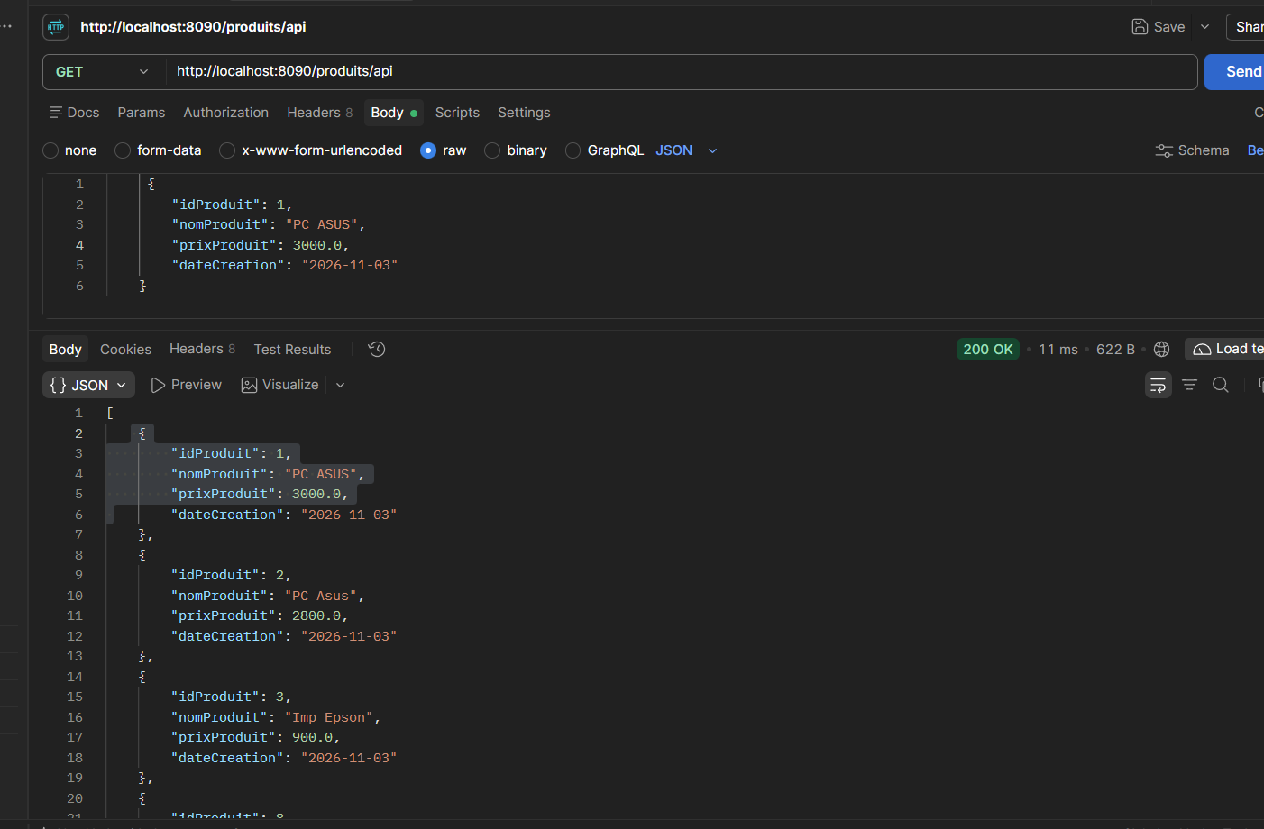
Tester le Web service REST permettant de consulter un produit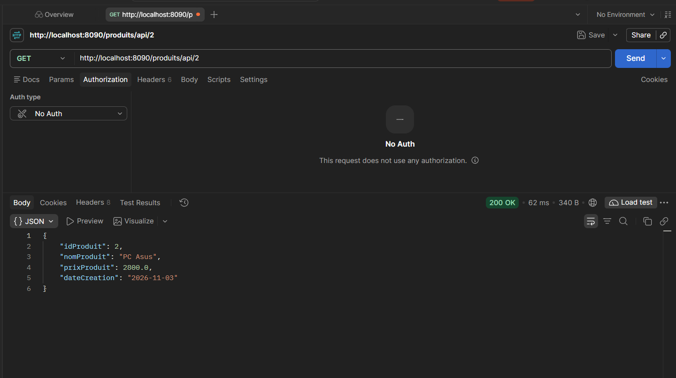
Tester le Web service REST permettant d’ajouter un produit
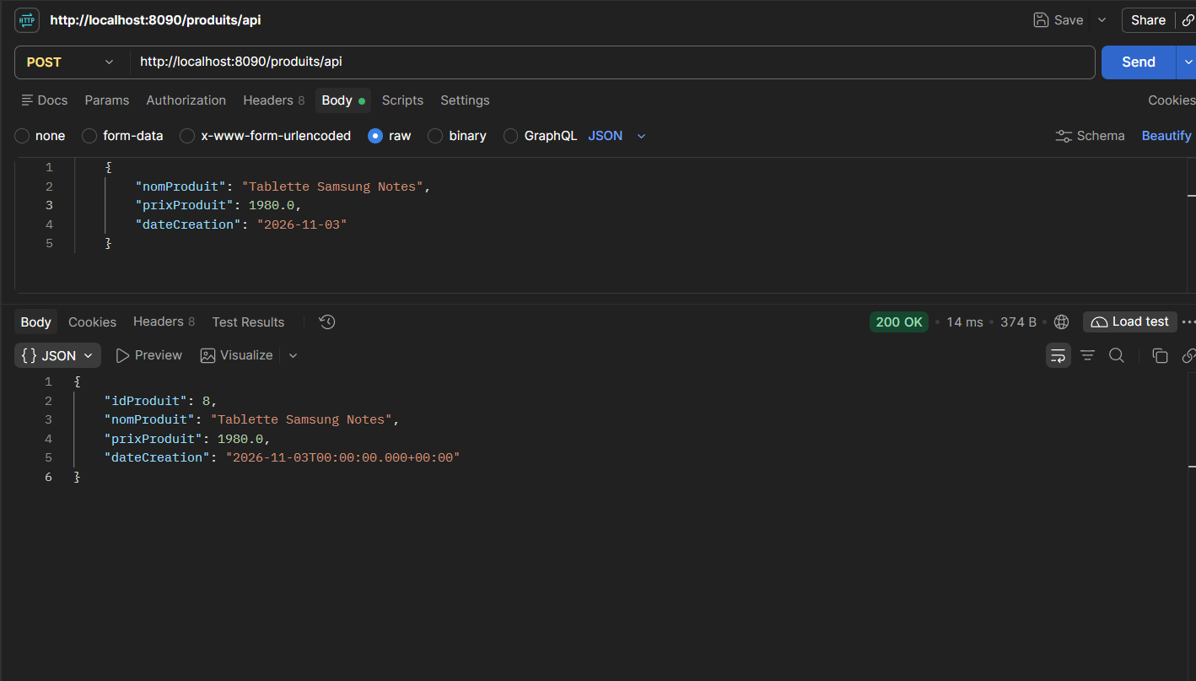
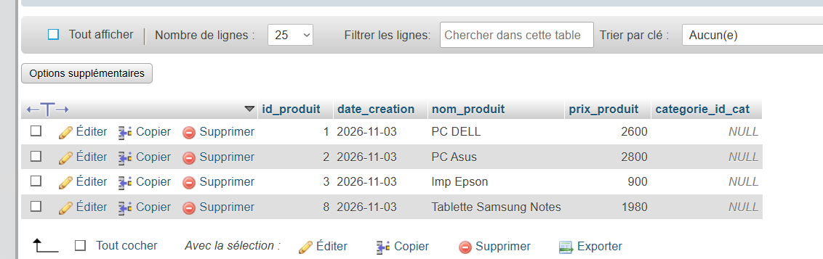

Tester le Web service REST permettant de modifier un produit
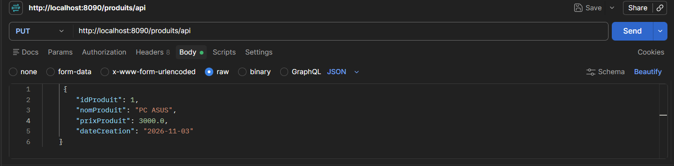

Tester le Web service REST permettant de supprimer un produit


